**Задание для обучающихся детского объединения «Мастерская «Аппликация из бересты»**

Дата: 06.05.2020 года

Время по расписанию: среда 1 группа 12.30.- 13.00.; 13.10.–13.40.;

2 группа 13.50 –14.20.; 14.30 –15.00.;

3 группа 15.10.-15.40.; 15.50.-16.20.

|  |  |  |  |  |
| --- | --- | --- | --- | --- |
| **Тема занятия:** | **Разметка деталей на бересте, вырезание.** | | | |
| **Содержание занятия:** | **Теория:**  1. Виды и способы разметки.  2. Правила ТБ при работе с колющими и режущими инструментами | | | |
| **Практика:** Ответить на вопросы | | | |
| **Интернет ресурсы:** Посмотреть дополнительную информациюможно здесь: | | | |
| **Разметка** - это нанесение на бумагу или бересту с помощью карандаша, шила, линейки, шаблонов, или на глаз всех рабочих и вспомогательных линий, рисунка. | | | |
| ***При выполнении разметки необходимо соблюдать следующие требования:*** | | ***Разметку по шаблону и выполняют следующим образом:*** | |
| * все виды разметки выполняются с учетом экономии материалов; * разметка осуществляется на лицевой стороне бересты с учётом размера и направления чечевицы; * разметку крупных деталей удобнее выполнять стоя | | * шаблон придерживают так, чтобы он был прижат к материалу в нескольких точках; * разметку начинают от верхней точки в низ, с начала по левому краю шаблона, а затем от верхней точки в низ по правому краю шаблона, линия разметки должна быть хорошо видна работающему; * придерживать линейку при разметке необходимо в нескольких точках, так, что бы линия разметки проходила с верху (над линейкой) или со стороны рабочей руки | |
| **При вырезании деталей из бересты ножницами, необходимо соблюдать следующие правила:** | | | |
| * при резании по прямой линии надо смотреть на концы ножниц и направлять их вдоль намеченной линии | * при резании по внешнему криволинейному контуру ножницы передвигают против часовой стрелки, надо смотреть на место резания, поворачивая не ножницы, а заготовку | | * по внутреннему контуру режут по часовой стрелке; большие листы бересты удобнее разрезать резцом |

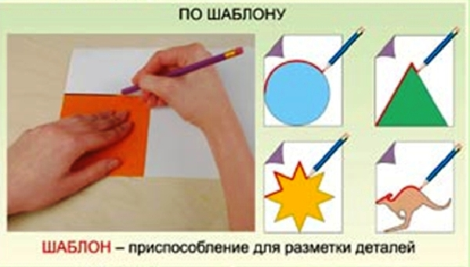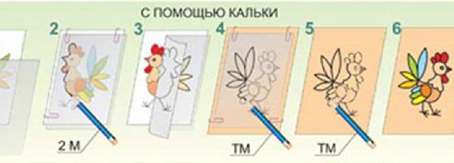

|  |  |
| --- | --- |
| **Практическая работа** | |
| **Ответь на вопросы:**  ***1)*** ***Какие виды разметки используют при работе с берестой?***  а) - по шаблону;  б) - сгибание;  в) - сжимание;  г) - на глаз;  д) - с помощью копировальной бумаги;  е)– с помощью кальки.  ***2) Выбери инструменты необходимые для выполнения разметки при работе с берестой:***  а) – ножницы;  б) - игла;  в) –линейка;  г) – пилка;  д) – карандаш;  е) – шило;  ж) – стамеска;  з) – давилка. | **Ответы:**  ***Какие виды разметки используют при работе с берестой?***  а) -  б) -  в) -  г) -  д) –  е)  ***2) Выбери инструменты необходимые для выполнения разметки при работе с берестой:***  а)  б)  в)  г)  д)  е)  ж)  з***)*** |